**Contexte**

**ToDo & Co** est une startup dont le cœur de métier est une application permettant de gérer ses tâches quotidiennes. L'entreprise a réussi à lever des fonds pour permettre son développement et celui de l’application.

L'application, développée avec le framework PHP Symfony, a dû être écrite à la hâte pour convaincre les futurs investisseurs que le concept est viable.

Notre mission est de contribuer à l'amélioration de la qualité de l’application et ceux à tous niveaux :

* Qualité utilisateur.
* Qualité de travail et de collaboration sur le projet.
* Qualité de code.
* Qualité de performance.

1. **Qualité utilisateur**
2. **Amélioration**

Afin d'améliorer l'expérience utilisateur, nous avons procéder à la correction de plusieurs anomalies et implémenté quelques nouvelles fonctionnalités.

**Tâches attachées à un utilisateur**

Dans le projet initial, les tâches n'étaient rattachées à aucun utilisateur.

Pour remédier à cela, nous avons :

* Créée une relation **OneToMany** entre les entités *User* et *Task*.
* Ajouté un **constructeur** à la classe *Task* attendant une instance de *User* en paramètre.
* Passé *$this->getUser()* en paramètre, lors de la création d'une nouvelle instance de *Task* dans le *TaskController*.
* Affiché dans les vues Twig le nom du créateur des tâches affichées *{{task.user.username}}*

**Gestion des rôles et des autorisations**

Lorsque nous avons repris le projet, seul le ROLE_USER était disponible et aucune autorisation particulière n'était mise en place.

Pour remédier à cela, nous avons :

* Adapté le *UserType* pour que lors de la modification d'un *User* la possibilité nous soit offerte de choisir le ROLE_ADMIN.
* Mis en place des **Voters** et utilisé de $this->is_granted() afin de :
  + **Restreindre l'accès** aux pages relatives à la gestion des tâches au ROLE_USER et celle relatives à la gestion des utilisateurs au ROLE_ADMIN.
  + **Restreindre la suppression** des tâches au créateur de celle-ci (ou au ROLE_ADMIN pour les tâches "anonyme").
* Modifié les vues Twig en conséquence (barre de navigation, boutons "supprimé", etc.) avec is_granted().

**Contraintes sur les entités**

Les contraintes sur les entités étaient initialement très sommaires.

Pour remédier à cela, nous avons :

* Créé des **contrainte d'unicité**, @UniqueEntity, sur *username* et *email*
* Mis en place des contraintes plus fines en utilisant les annotations des attributs des entités *User* et *Task* :
  + Utilisation de @Assert\Regex pour *username* et *password* de l'entité *User*.
  + Utilisation de @Assert\Length pour *title* de l'entité *Task*.

**Navigation sur le site**

Sur la version précédente de l'application, la navigation entre les pages était entièrement à revoir avec des liens morts ou inexistants.

Pour remédier à cela, nous avons :

* Créé une **barre de navigation** adapté au rôle de l'utilisateur connecté.
* **Réactivé les liens morts** comme le lien d'accès aux "tâches réalisées" avec la création d'une requête spécifique.

En plus des points cités ci-dessus, de nombreuses anomalies ou améliorations mineures que nous n'énumérerons pas ici, ont été corrigées.

1. **Piste d'amélioration**

Le travail d'amélioration réalisé jusqu'à maintenant n'est pas suffisant. Avant de mettre l'application en production, de nombreux points devront être retravaillés tant sur le frontend que sur le backend.

**Amélioration de l'interface utilisateur (front end)**

Il y a un gros travail à réaliser sur la partie frontend de l'application avec :

* La mise en place d'une charte graphique cohérente.
* Une mise en page, un esthétique et des design travaillés et plaisants.
* L'amélioration de la partie responsive.
* La mise en place d'un code couleur en fonction de l'urgence ou de la complexité de la tâche, des taches faites ou à faire.

**Nouvelles fonctionnalités (back end)**

L'application, bien que prometteuse, est pour le moment un peu basique. Elle mériterait d'être enrichie de nombreux fonctionnalités et options permettant d'améliorer le confort utilisateur. Voici quelques pistes qui pourraient être envisagées :

* Afficher le chapô d'une tâche dans la liste des tâches.
* Créer et afficher une date de modification et le *username* de l'utilisateur ayant modifié la tâche.
* Ajouter une date limite de réalisation d'une tâche.
* Paginer l'affichage des taches.
* Mettre en place un système de tri des tâches.
* Permettre la suppression d'un utilisateur à un utilisateur ayant le ROLE_ADMIN.
* Gérer certaines requêtes en AJAX (trie, pagination, task isDone, etc.).

1. **Qualité de travail et de collaboration sur le projet**
2. **Règle de collaboration**

Pour cette section, reportez-vous au document interne nommé Doc-collaboration.pdf.

Vous le trouverez aussi à la racine du projet sous le nom contribution.md.

1. **Mise à jour de Symfony**

Le projet initial est codé avec le Framework **Symfony version 3.1**.

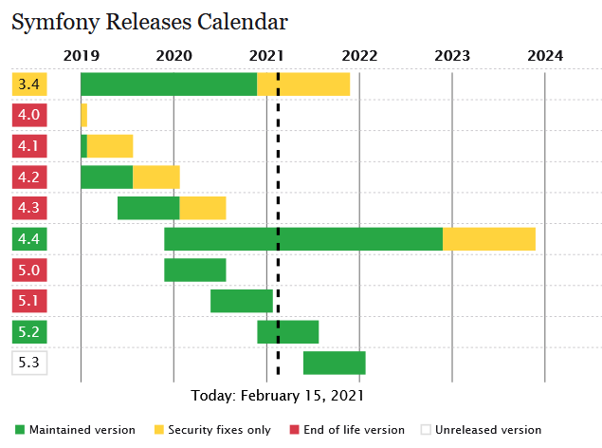

Cette version n'étant plus maintenue, il nous a paru essentiel en tout premier lieu de faire évoluer le projet vers une version Symfony plus récente.

Face à ce constat, deux options se sont offertes à nous :

* Faire évoluer le projet vers la LTS ("Latest Long-Term Support Release"), c’est-à-dire la **version 4.4**.
* Faire évoluer le projet vers la "Latest Stable Release", c’est-à-dire la **version 5.1** (au moment où nous avons effectué la migration)

La première option à l'avantage de la **stabilité** pendant encore plus d'un an et demi à l'heure où nous écrivons. C'est sans hésitation l'option qui aurait été retenue si nous devions livrer cette application à un client.

**ToDo&Co** étant propriétaire de son application et possédant sa propre équipe de développeur, nous avons fait le choix de la deuxième option afin de profiter de toute la puissance de Symfony 5 :

* Nouvelles fonctionnalités
* Amélioration de la sécurité
* Amélioration de la performance

Le seul inconvénient de ce choix est une petite perte de temps pour des mises à jour vers les versions mineures plus récentes. Ce désagrément nous a paru mineur au regard des bénéfices potentiels.

D'ailleurs en cours de développement la version 5.1 n'étant plus maintenu, nous avons évolué très facilement vers la version 5.2 qui est aujourd'hui la dernière version stable.

1. **Implémentation des tests**

Une partie de notre travail sur l'application doit OBLIGATOIREMENT être alloué au test de celle-ci.

En effet, nous devrons mettre en place des tests unitaire et fonctionnels dont les objectifs sont multiples :

* Faciliter la maintenance de l'application.
* Faciliter l'implémentation de nouvelles fonctionnalités.
* Faciliter le travail en équipe.
* Créer par le biais des tests une documentation de l'application.

Notre politique de tests mise en place est la suivante :

* Atteindre les 100% de couverture de code par les tests dans tous les contrôleurs à l'aide de tests fonctionnels.
* Compléter en testant les autres classes à l'aide de test unitaires pour :
* Couvrir les points importants non-couverts.
* Tester le maximum de cas limites.

La mise en place de cette politique nous permis d'obtenir une couverture de code de 100% :

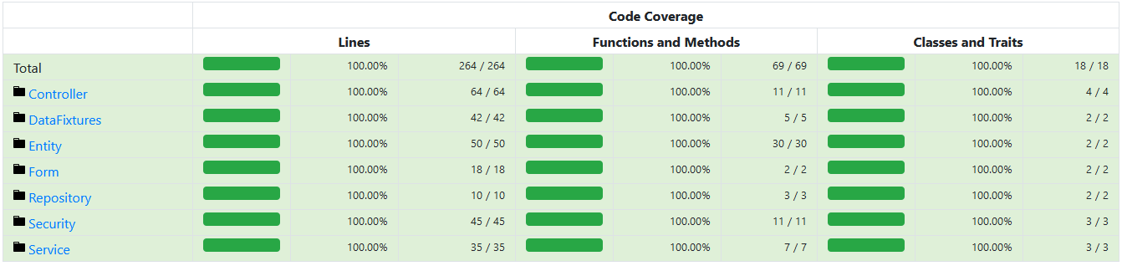

A l'avenir, des tests devront être mis en place :

* Dès qu'une nouvelle fonctionnalité sera implémentée.
* Dès qu'un bug sera découvert.

Nous n'avons pas pour exigences d'atteindre les 100% de couvertures de code. Néanmoins, nous devons y tendre en gardant à l'esprit que le plus important est de tester les points clefs de notre application et le maximum de cas limites.

1. **Qualité de code**
2. **Standard de code**

Afin de faciliter le travail collaboratif et respecter certains standards, nous avons modifié le code pour qu'il suive quelques règles simples :

* Les classes, les méthodes et certaines parties du code ont été commentées.
* La présentation et l'indentation du code ont été revus.
* Le code a été modifié de manière à respecter les standards de code de Symfony basés sur les standards [PSR-1](https://www.php-fig.org/psr/psr-1/), [PSR-2](https://www.php-fig.org/psr/psr-2/), [PSR-4](https://www.php-fig.org/psr/psr-4/) et [PSR-12](https://www.php-fig.org/psr/psr-12/).

1. **Bonne pratique mise en place**

**Architecture MVC**

Dans le projet de départ, c'est l'architecture Modèle-Vue-Contrôleur (MVC) qui a été choisi.

Nous approuvons ce choix et avons conservé cette architecture pour les avantages qu'elle apporte :

* Clarté et efficacité en conception avec la séparation des données de la vue et du contrôleur.
* Gain de temps de maintenance et d’évolution du site.
* Plus grande souplesse pour organiser le développement collaboratif du site (indépendance des données, de l’affichage et des actions)

**Principe de responsabilité unique**

Afin de décharger les contrôleurs de la logique métier nous avons mis en place :

* Différents **services** :
  + Pour gérer la soumission des formulaires : *TaskFormHandler* et *UserFormHandler*
  + Pour gérer la vérification des tokens : *ToogleTokenHandler*
* Des **voters** : *TaskVoter* et *UserVoter*

**Sécurité**

Plusieurs formulaires étaient dépourvus de token et n'étaient donc pas protéger contre les failles CSRF.

Pour remédier à cela, nous avons :

* Ajouté un token dans les vues et vérifié ce token pour :
  + Le formulaire de suppression de task
  + Le formulaire pour marquer une tâche comme faite
* Mis en place un système d'authentification personnalisé avec Guard pour se décharger de la génération et de la vérification du token.

1. **CodeClimat**

Afin de suivre la qualité du code de l'application, nous avons choisi d'utiliser **CodeClimate**.

<https://codeclimate.com/github/CamileGhastine/ToDoOC8>

**Code climat du projet initial (fichier PHP uniquement)**

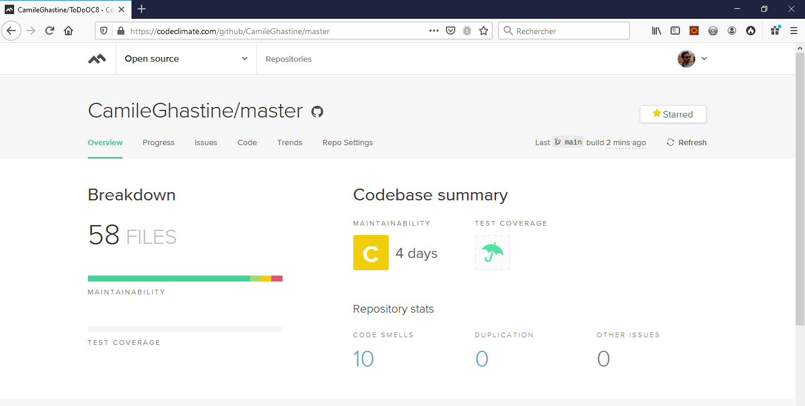

Lorsqu'on a récupéré le projet, en ne considérant que les fichiers PHP, il obtenait la **note de C** pour la qualité du code.

Cette note est trop éloignée des standards de qualité que l'on souhaite pour notre application.

**Code climat à ce jour (fichier PHP uniquement)**

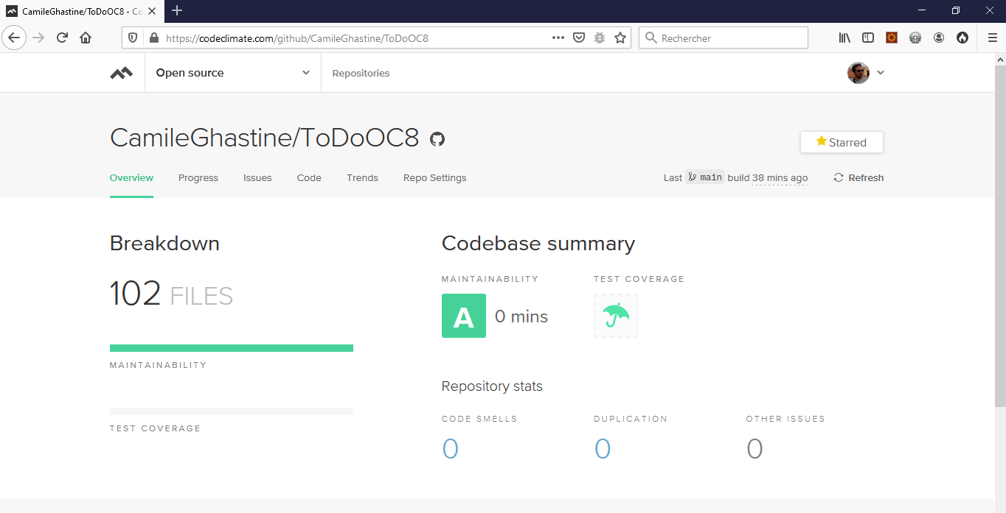

Comme on peut le voir sur la seconde capture d'écran ci-dessus, les différentes stratégies mises en place nous ont permis d'améliorer la qualité du code initial et de conserver cette qualité lors du développement des nouvelles fonctionnalités.

**Code climat : Fichier javascript**

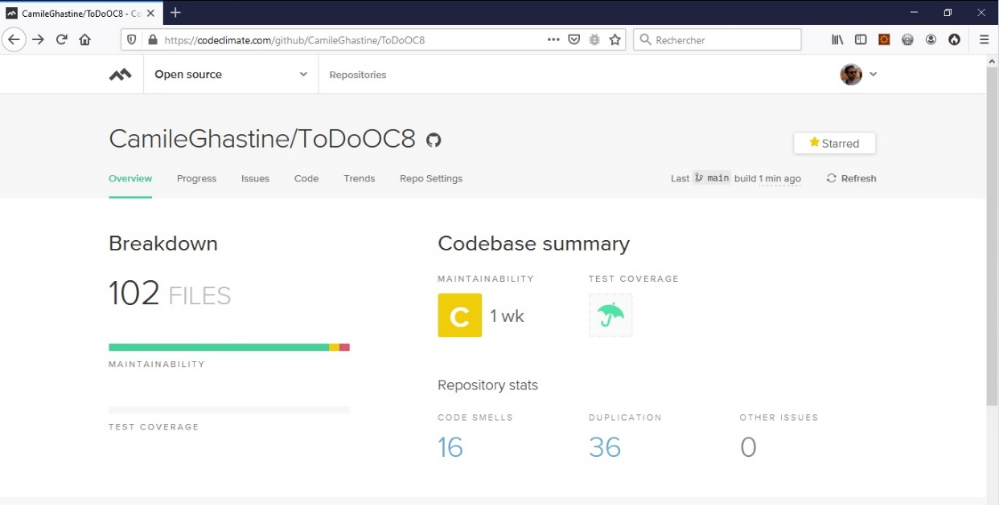

L'analyse de la qualité du code par Code Climat nous montre qu'il y a 52 modifications à faire (16+36). Ces 52 modifications concernent uniquement des fichiers javascript.

Il est donc important que les développeur frontend travaillent sur la qualité du code javascript afin d'obtenir la note de A.

1. **Qualité de performance**

Comme on l'a vu précédemment, le passage en Symfony 5.2 permet déjà un gain de performance pour notre application.

Une analyse des métriques offertes par **Blackfire** et par la **web debug tool bar** de Symfony, nous permet de noter que notre application ne mérite pas qu'on s'attarde trop longuement à l'amélioration de ses performance.

En effet, les différents temps d'accès ou la mémoire consommé ont des valeurs tout à fait acceptables. Ceci est principalement dû à la petite taille de notre projet.

Néanmoins, il serait dommage de ne pas modifier quelques points (essentiellement des paramétrages), afin de rendre notre application plus performante.

1. **Optimisation des requêtes**

Lorsqu'on demande l'affichage de la liste des tâches, la barre de debug de Symfony ci-dessous, nous indique que la base de données a été interrogée 6 fois.

**

* 1 requête est due à la recherche dans la base de données des informations relatives à l'utilisateur connecté.
* 1 requête est due au findAll() de la méthode listAction() du contrôleur *TaskController* pour récupérer dans la base de données toutes les tâches.
* Les 4 autres requêtes sont dues à l'affichage du nom du créateur d'une tâche dans la vue Twig avec l'appelle {{task.user.username}}.

Ici, on voit poindre le problème d'une application avec des centaines de tâches créées par des centaines d'utilisateur. Il faudrait alors des centaines de requêtes pour afficher notre liste de tâches.

Pour régler, ce problème la solution des requêtes jointes s'impose. Ceci devrait permettre de réduire à 2 le nombre de requête.

public function findAllWithUser(): array  
{  
 return $this->createQueryBuilder('t')  
 ->addSelect('u')  
 ->leftJoin('t.user', 'u')  
 ->getQuery()  
 ->getResult()  
 ;  
}

Comme attendu, la barre de debug de symfony nous indique bien que le nombre de requête est maintenant passé à 2 (ceux quelques soit le nombre de tâches et de créateur de tâche).



On a réalisé la même optimisation pour l'affichage des tâches faites.

1. **Optimisation de performance avec Blackfire**

**Généralités**

Le temps d'affichage d'une page est une donnée très importante dans le cadre d'une application web.

En effet, aujourd'hui 40% des utilisateurs abandonnent une application si elle ne s'affiche pas en moins de 3s. Il y a deux ans, ce temps était de 5s. Un autre exemple criant est celui d'Amazon qui déclare que 100ms gagné sur l'affichage d'une page, c'est 1% de chiffre d'affaire en plus.

Le temps d'affichage d'une page sur la machine d'un client dépend de nombreux facteur. Il y a plusieurs de ces facteurs que nous ne pouvons pas maitriser : la puissance, la configuration, le navigateur ou l'accès au réseau du client par exemple.

Néanmoins, coté serveur, il y a des facteurs sur lesquels nous pouvons influer. Blackfire, en mode premium, nous donne par défaut quelques métriques qui nous permettent d'analyser la performance de notre application :

* Temps d'accès à la page : 
* Mémoire consommée : 
* Temps d'accès au système de fichiers : 
* Temps d'accès au processeur : 
* Quantité de données passé par le réseau : 

En fonction des objectifs de notre application et des ressources dont on dispose, il est important de :

* Concentré notre travail sur l'optimisation de certaines métriques par rapport à d'autres.
* Réaliser des arbitrages judicieux lorsqu'une optimisation entrainera un gain pour une métrique et une perte pour une autre.

Passage en environnement de production

En passant en environnement de développement, la barre de développement et le web profiler de Symfony sont désactivés. Ces derniers ayant un fort impact sur la performance de l'application, un simple changement d'environnement va considérablement améliorer les performances.

Bien sûr, ceci ne constitue pas une amélioration. En effet, lorsque notre application sera prête à passer en production, c'est bien sûr dans cet environnement qu'elle sera utilisée.

Dans le tableau comparatif ci-dessous, on constate que le simple fait de passer en environnement de production divise par plus de 2 les différents temps d'accès et fait gagner plus de 50% de mémoire consommée.

|  |  |
| --- | --- |
| **Environnement** | **Métriques Blackfire pour la page affichant les taches** |
| Développement |  |
| Production |  |

En environnement de production, on constate que la somme des temps d'accès est bien inférieure à 1 seconde. Ceci représente un temps tout à fait acceptable pour notre application.

Néanmoins, il peut être intéressant de mettre en place des paramétrages simples qui vont nous permettre d'améliorer facilement les performances de l'application.

**Optimisation des performances avec Blackfire**

Point le moins performant de l'application

En regardant les profils de la page d'accueil et de la page affichant la liste des tâches, on remarque que le point le moins performant de l'application est la fonction includeFile() de l'autoloader de **composer**.

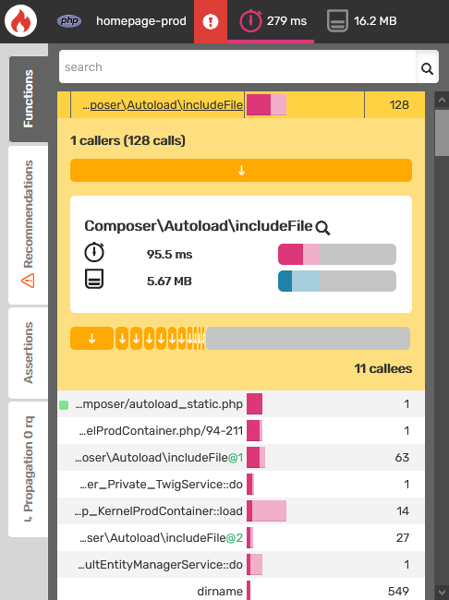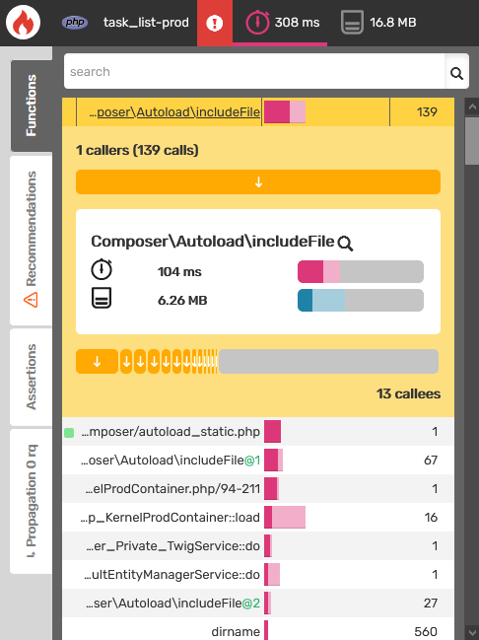

En effet, pour les deux pages, la fonction includeFile(), qui est appelée environs 130 fois, coute à l'application le tiers du temps et de la mémoire.

Composer est une dépendence externe. On ne peut donc pas modifier son code pour l'optimiser.

Heureusement, la documentation de composer, nous offre plusierus solution de paramétrage de l'autoloader afin de gagner en performence.

Ici nous allons aplliquer l'optimisation proposée de "niveau 1" en tapant la commande : composer dump-autoload --optimize

1. **Piste d'amélioration**

Pour plusieurs pages : Analyse, piste d'amélioration

Mise en cache